Fjællevognen
Fjællevognen er et af de mest sejlivede redskaber i landbrugets historie. Hvis vi maler med en bred pensel, har vognen ikke ændret sig afgørende siden jernalderen, og i 12-1300 tallet havde den fået den form, den beholdt de næste 7-800 år. Ladet lå så højt, at man kunne lade siderne læne ud over hjulene, og dermed få et læs, som var bredere end den traditionelle konstruktion tillod.

Rekonstrueret vogn fra ca.1365
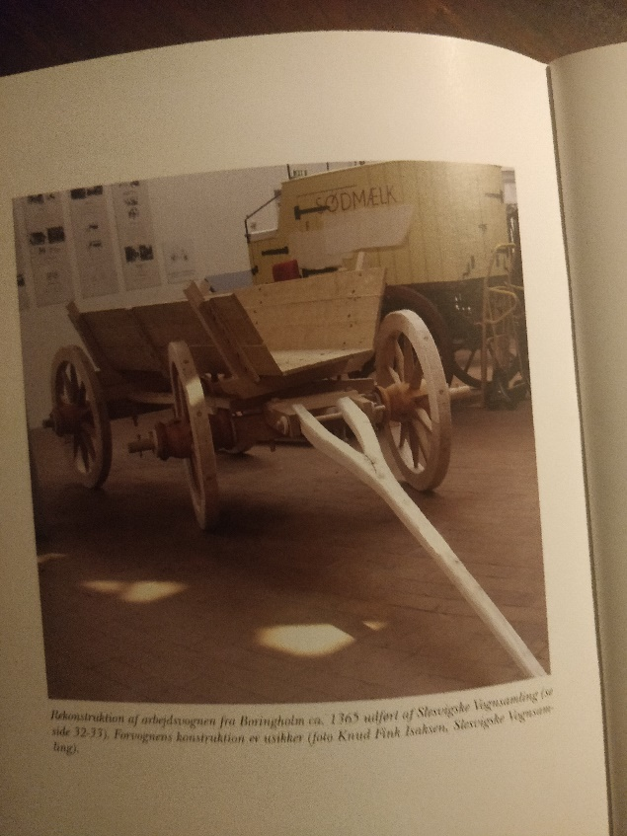

Her er et billede fra 1909, men jeg ved at jeg kan finde et billede fra 50’erne i Stege.
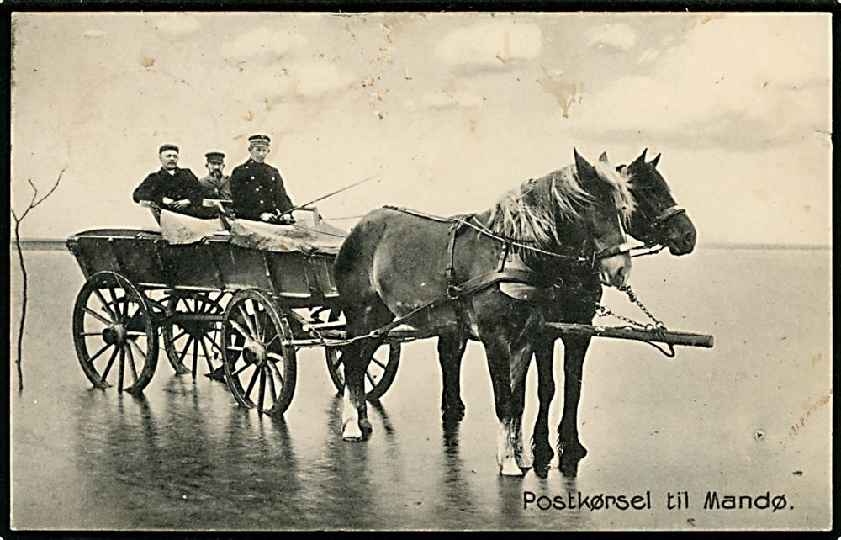

En schweizerkniv
[Det er den planche, hvor jeg har haft sværest ved at finde illustrationer.] Man kunne skifte de tunge sider ud med høje flettede sider, når høslettet/de høstede hø skulle bringes hjem. Man kunne sætte sæder på tværs af fjællerne, når familien skulle køres i kirke om søndagen. Man …

Styrthjulet
Der er en enkelt opfindelse, som mere end noget andet sikrede fjællevognens lange levetid – styrthjulet. Når de tunge vogne kørte på jordvejene gravede de hjulspor, næsten som sporvognsskinner. Selv om jern blev billigere, og man kunne erstatte de gamle træaksler med jernaksler, kunne man ikke bare gøre aftanden mellem hjulene større, så der blev plads til et større lad. Hvis hjulafstanden blev større, end den var på de andre bondevogne, risikerede man at det ene hjul blev fanget i et hjulspor, og vognen væltede. Man kunne heller ikke gøre ladet bredere ved at løfte det op over hjulene. Hvis man gjorde det ville tyngdepunktet komme til at ligge for højt, og risikoen for at vælte ville igen være for stor.
Løsningen var at lave hjul, som bøjede ud af foroven! Der var mere plads mellem hjulene i toppen, end der var i bunden. Det kunne man ikke opnå ved bare at stille hjulene på skrå – det ville have slidt voldsomt både på hjulet og akslen. Styrthjulet kunne stå lodret for neden, samtidig med at bøjede sig ud for oven. Ved at bøje akslen en smule, så navet stod skævt, samtidig med at hjulet lænede sig ud til siden når det var øverst, opnåede man præcis det. Forneden var sporvidden som den altid havde været, for oven havde man vundet xx cm.
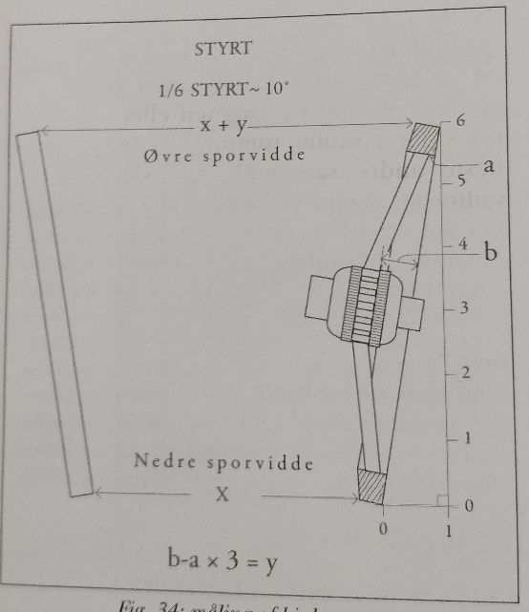
[Billedet skal rettes op, og renses for de tekniske detaljer.]
Når egerne var nederst stod de lodret, og kunne tåle maksimal belastning, i toppen gav de plads til ladet.

